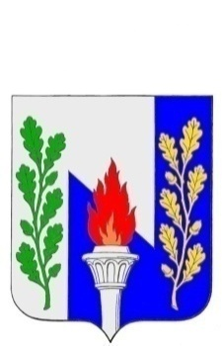

**Тульская область**

**Муниципальное образование рабочий поселок Первомайский**

**Щекинского района**

**СОБРАНИЕ ДЕПУТАТОВ**

**РЕШЕНИЕ**

**О согласовании итогового документа публичных слушаний, состоявшихся в муниципальном образовании рабочий поселок Первомайский 18.08.2014 г. по вопросу «О предоставлении разрешения условно разрешенного вида использования земельного участка, с кадастровым номером 71:22:030303:702, площадью 2373 кв. м, расположенного по адресу: Тульская область, Щёкинский район, р.п. Первомайский, ул. Интернациональная, д.3А.»**

от 28 августа 2014 г. № 66-332

В соответствии с п.6.5. Положения «О порядке проведения публичных слушаний в сфере градостроительной деятельности на территории муниципального образования рабочий посёлок Первомайский Щёкинского района», утвержденного решением Собрания депутатов муниципального образования рабочий поселок Первомайский от 18 ноября 2009 г. № 10-47, на основании статьи 27 Устава муниципального образования рабочий посёлок Первомайский Щекинского района, собрание депутатов МО р.п. Первомайский,

**РЕШИЛО:**

1. Согласовать итоговый документ публичных слушаний, состоявшихся в муниципальном образовании рабочий поселок Первомайский 18.08.2014 г. по вопросу «О предоставлении разрешения условно разрешенного вида использования земельного участка, с кадастровым номером 71:22:030303:702, площадью 2373 кв. м, расположенного по адресу: Тульская область, Щёкинский район, р.п. Первомайский, ул. Интернациональная, д.3А.» (прилагается).

2. Направить настоящее решение первому заместителю, и.о. Главы администрации муниципального образования рабочий поселок Первомайский.

3. Решение вступает в силу со дня подписания.

Глава муниципального образования

р.п. Первомайский А.В. Федотов